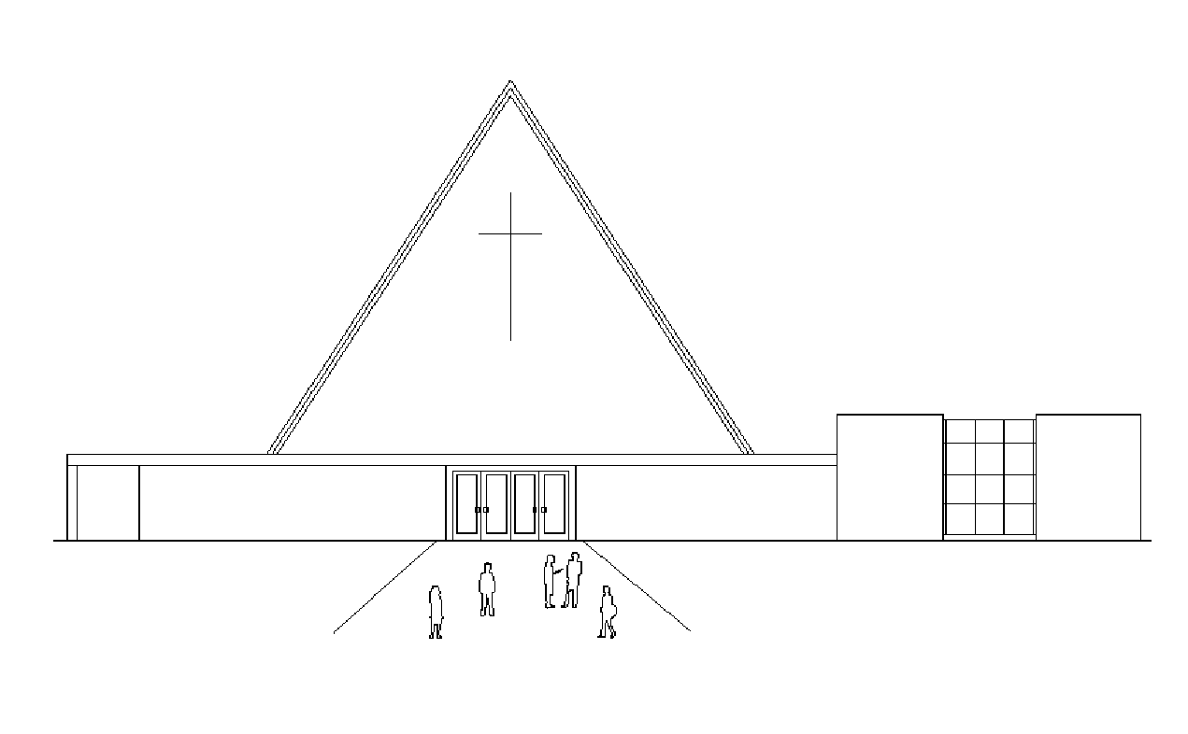
Infoblad Trefpuntkerk Broek op Langedijk Zondag 26 januari 2020
Jaargang 26, nummer 4

Voorganger: Geert Balder Beamer: Freek Poortvliet
Muzikale begeleiding: Cor Docter Geluid: Peter Greveling
Ouderling van dienst: Jan Slot Koster: Clara van Dijk
Kindernevendienst: Manouk, Emma en Isa Lector: Ingena den Hartigh
---------------------------------------------------------------------------------------------------------------------------
Welkom
Openingslied Liedboek 216
Bemoediging en gebed om ontferming
Lied Licht van de wereld Opwekking 595
Uitleg thema met foto’s
Fragment Bolt
Gebed om Heilige Geest
Liedboek 283: 1,2,4 en 5
Lezing1
Lied Heer uw licht en uw liefde schijnen Hemelhoog(opw.334)
Lezing 2
Liedboek518:1 en 4
Lezing 3
Fragment Bolt
Kinderen naar de nevendienst
Preek
Luisterlied For the One
Gebeden
Collecte
Slotlied, Liedboek 315
---------------------------------------------------------------

------------------------------------------
Collecte

Vanmorgen is de eerste collecte voor Sirkelslag voor kinder- en jeugdgroepen.
Tijdens Sirkelslag, een online spel van JOP, Jong Protestant, spelen kinderclubs en jeugdgroepen op eigen locatie een interactief spel.
Ze voeren als groep uitdagende opdrachten uit en strijden tegen andere groepen in heel Nederland om de hoogste score. De groepen staan via internet en sociale media met elkaar in verbinding.
Sirkelslag is een ideale manier om ongedwongen bezig te zijn met geloofsonderwerpen waarin altijd een Bijbelverhaal centraal staat. Het vervult in gemeenten vaak een missionaire rol.
Er is een kant-en-klaar programma voor twee leeftijdsgroepen: Sirkelslag KIDS (8-12 jaar) en Sirkelslag YOUNG (12-16 jaar).
Collecteer mee zodat JOP nieuwe werkvormen kan blijven ontwikkelen voor jeugd binnen én buiten de kerk.

De tweede collecte is voor de kerk.

Volgende week: Da. J.E. van Zelderen, met muzikale begeleiding van Bert Rootmensen. Het is een Taizé viering.
Woensdag is er weer 'Breek in de week' in het klein Trefpunt.

De bloemengroet gaat vandaag, vergezeld met de groeten, van de gemeente naar Bert en Hilde Rootmensen, Het Mat 13, B.o.L.

Donderdagavond 19.15 – 20.00 uur is er weer meditatie, een stilte-bijeenkomst . Ieder van harte uitgenodigd. In zaal klein-Trefpunt

Zondag 2 februari zal er een Taize viering worden gehouden in onze kerk.
Een Taize viering is een meditatieve viering waarin stilte, eenvoudige gebeden en het zingen van korte liederen belangrijke elementen zijn.
Thema van de viering is : onderweg zijn.
Als je mee wilt doen in het koor ben je woensdag 29 januari welkom om mee te doen, om kwart voor acht, graag tot dan!

